柳州职业技术学院蜡染基地画刀及染料询价采购公
采购编号：LZY18-027 发布日期：2018-5-7
一、采购项目名称：蜡染基地画刀及染料采购
二、采购项目预算金额（人民币）：捌万玖仟伍佰元整（¥89500.00）
三、技术需求：
序号 | 货物名称 | 功能及技术参数 | 数量 | 单价 | 总价
 | 蜡染画刀 | 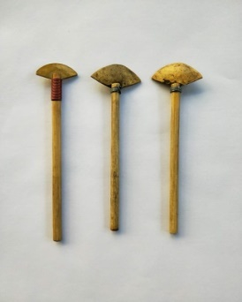  贵州丹寨民间定制，  手工蜡染专用工具绘画用蜡染刀蜡刀（铜刀）套装  规格：  大中小丹寨民间用铜蜡刀  （需要看样板的商家请联系：雍老师13877278000） | 100
 | 植物土靛泥靛蓝染料 | 20kg贵州扎染蜡染札染植物土靛泥靛蓝染材料  品牌：黔产蓝靛  状态：膏状  特点：纯植物染料  乙方需提供染料养护技术指导，确保染料正常使用。 | 50
 | 硫化黑染料 | 硫化碱 双倍硫化黑  200%2BR  纯棉专用硫化染料配套50公斤  颜色分类: 黑色  乙方需提供染料养护技术指导，确保染料正常使用。 | 5
 | 硫化蓝染料 | 硫化碱 双倍硫化蓝  200%2BR  纯棉专用硫化染料配套50公斤  颜色分类: 蓝色  乙方需提供染料养护技术指导，确保染料正常使用。 | 5
 | 混合蜡 | 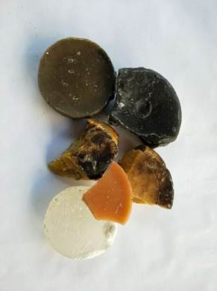  规格：500g  混合比例为：  石蜡30%+蜂蜡50%+松香20%  或者：石蜡30%+蜂蜡60%+松香10%  乙方需提供养护技术指导，确保混合蜡正常使用。  （需要看样板的商家请联系：雍老师13877278000） | 200
合计金额（人民币）： （¥ ）

报价商（公章）：

对公账号： 开户行：

联系人： 电话：

采购要求：（以下要求报价供应商必须满足否则视为无效）
- 基本要求：
1、资质要求：国内注册（指按国家工商管理有关规定要求注册的）经营范围达到本次采购项目要求，具有独立法人资格的供应商。
2、以上货物必须是具备厂家合法销售渠道的全新合格正品，所有货物必须完全满足采购条件书所述性能配置要求，若产品在运输过程中损坏或擦伤须无偿调换相同产品。
3、报价人应保证所提供的货物或其任何一部分均不会侵犯任何第三方的专利权、商标权，如在使用过程中出现的一切经济和法律责任均由中标供应商负责。
4、报价须包含货物及货物运抵指定交货地点的运输、装卸费用、售后服务、税金、验收检验及其它所有费用的总和。
5、供货方需提供染料的保养及维护方法，供货后对甲方使用人员进行相关培训不少于1天。
二、质量标准：
1、所投货物须符合相关国家标准及行业标准，并满足本询价采购文件要求。
2、验收条件及标准 按相关国家标准、行业标准和本询价采购文件要求验收。
三、交付时间及地点：
1、交付使用期：自合同签订之日起10个工作日内与采购方联系供货、受采购方场地装修进度影响，需经双方商议后再确定具体交货时间，以保证染料新鲜程度，相关费用在实际到货后支付。
2、交货地点： 柳州市内采购人指定地点。
付款方式 本项目无预付款，合同中所有货物全部安装调试完毕验收合格交付采购人后，中标人开具全额发票给采购人，采购人收到发票后10个工作日内付清合同金额全部货款。
3、报价文件包括本报价函（加盖报价商公章），报价商工商营业执照复印件、税务登记证复印件、法定代表人身份证复印件和委托代理人身份证复印件（委托代理时提供）
4、报价商自行打印本报价函进行报价，报价为最终报价，本报价函填写好后的报价文件用文件袋密封并在封口处贴封条并加盖公章，于2018年5月14日下午3：30至4：00送至柳州职业技术学院（柳州市社湾路28号）行政办公楼二楼后勤与资产管理处资产科，逾期无效。
5、报价书接收人：后勤与资产管理处资产科办公室工作人员 联系电话：0772-3156307
技术参数咨询人：雍老师13877278000
柳州职业技术学院
2018年5月7日

